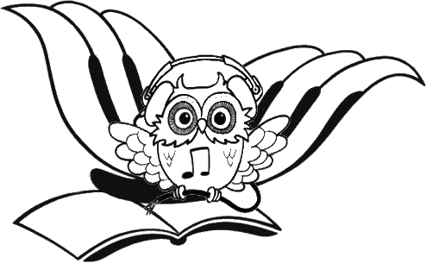

ПОЛОЖЕНИЕ
о проведении
II открытого турнира
по музыкальному брейн-рингу

Учредители:
Управление культуры АМС г.Владикавказа

Организатор:
МБУ ДО «Детская музыкальная школа №1 им. П. И. Чайковского»

Цели и задачи:
- развитие духовного и интеллектуального потенциала детей
- создание возможности для самореализации учащихся и преподавателей
- повышение интереса к лучшим образцам музыкального наследия
- расширение музыкального кругозора
- профессиональная ориентация учащихся

Участники конкурса:
Конкурс проводится среди учащихся 4-5 классов ДМШ и ДШИ Республики

Дата проведения:
20 ноября 2022 года в 11.00
Регистрация команд: в день конкурса, с 10.00

Место проведения:
ДМШ №1 им. П. И. Чайковского г. Владикавказа ул. Бутырина, 16

Условия участия в брейн-ринге:
1. В брейн-ринге принимает участие команда в составе 6 человек

2. Брейн-ринг проводится в устной командной форме. После обсуждения команда дает ответ. Правильность ответов оценивается в баллах. В ходе брейн-ринга командам задаются примерно 40 вопросов разной степени сложности. Все вопросы будут распределены на несколько частей. Номера вопросов определяются путем жеребьевки. Результаты брейн-ринга определяются по общему количеству баллов, набранных командами.

3. Основные темы:
Выразительные средства музыки
Музыкальные инструменты.
Музыкальные жанры.
Музыкальные формы.
Опера и балет.

4. Участие в турнире бесплатное. Вступительные взносы не взимаются.

5. Материалы для подготовки к турниру будут предоставлены заранее. Контактный тел. 8-928-067-55-89

Сроки подачи заявки:
Заявка на участие в брейн-ринге подается до 1 ноября 2022 года. Форма заявки прилагается. При оформлении заявки фамилия, имя участников, а также фамилия, имя и отчество преподавателей указываются полностью.
Заявки направлять по адресу: на адрес электронной почты dmsh1.0@mail.ru;
тел.: 8-928-067-55-89, 28-04-97

Награждение:
Команды, набравшие в ходе проведения брейн-ринга наибольшее количество баллов, награждаются дипломами I, II, III степени. Преподаватели, занимавшиеся подготовкой команд, награждаются благодарностями.

ФОРМА ЗАЯВКИ НА УЧАСТИЕ

Наименование учебного заведения
Адрес, телефоны, электронная почта
учебного заведения
ФИО преподавателей (полностью)
Контактные телефоны преподавателей
Состав участников команды брейн-ринга
(фамилия, имя полностью, возраст)

